【实验名称】LC电路的谐振现象

【目的要求】
- 研究LC电路的谐振现象;
- 了解LCR电路的相频特性和幅频特性.

【仪器用具】
标准电感(0.1H, R_{L}=31.8Ω), 标准电容(0.05μF), 电阻箱, SS7802读出示波器, 功率函数发生器, 耦合变压器.

【实验原理】
同时具有电感和电容两类元件的电路, 在一定条件下会发生谐振现象. 谐振时电路的阻抗, 电压与电流以及他们之间的相位差, 电路与外界之间的能量交换等均处于某种特殊状态, 因而在实际中有着重要的应用.
~
U
C
L
R
- 串连谐振.
LCR串连电路如图所示. 其总阻抗|Z|, 电压U与电流I之间的相位差φ, 电流I分别为:
.
.
.
其中为圆频率(f为频率).
存在一个特殊的频率f₀ :
- 当f<f₀时, φ<0, 电流的相位超前于电压, 整个电路呈电容性, 且随f降低, φ趋近于-π/2; 而当f>f₀时, φ>0, 电流的相位落后于电压, 这个电路呈电感性, 且随f升高, φ趋近于π/2;
- 随f偏离f₀越远, 阻抗越大, 而电流越小.
由式可知, 当, 即
.
即:
.
此时φ=0, 电压与电流同相位, 整个电路呈纯电阻性, 总阻抗达到极小值Z₀=R, 而总电流达到极大值I_{M}=U/R. 这种特殊状态称为串连谐振, 此时的频率称为谐振频率.
- 品质因素Q
Q值标志着储耗能特性, 电压分配特性和频率选择特性.

其中. 称为通频带宽度. f₁和f₂分别为谐振峰两侧处所对应的频率.

【实验内容】

测相频特性曲线
先用李萨如图形法确定了谐振频率f₀, 然后采用双踪显示法测相位差φ, 选择相位差约为±15°, ±30°, ±45°, ±60°, ±72°, ±80°对应的频率进行测量, 并记录下此时的U_{R}.

测幅频特性曲线
保持U=1.0V, 在1中所选的两个相邻频率之间再插入一个频率, 测相应的U_{R}并记录下来. 在根据U_{R}=IR可以求得I.

在谐振频率下, 取固定的U, 测U_{L}, U_{C}, 记录.

【实验数据】

相频特性测量数据
频率f/kHz | 1/Δt/kHZ | φ=f/(1/Δt)×360/°
1.778 | −8.02 | −79.83
1.942 | −9.72 | −71.92
2.066 | −12.51 | −59.45
2.128 | −16.86 | −45.43
2.188 | −26.80 | −29.28
2.217 | −55.55 | −14.36
2.251 | ∞ | 0.000
2.279 | 55.55 | 14.78
2.319 | 27.54 | 30.31
2.377 | 18.76 | 45.48
2.471 | 14.83 | 59.98
2.651 | 13.15 | 72.57
3.223 | 14.36 | 80.72

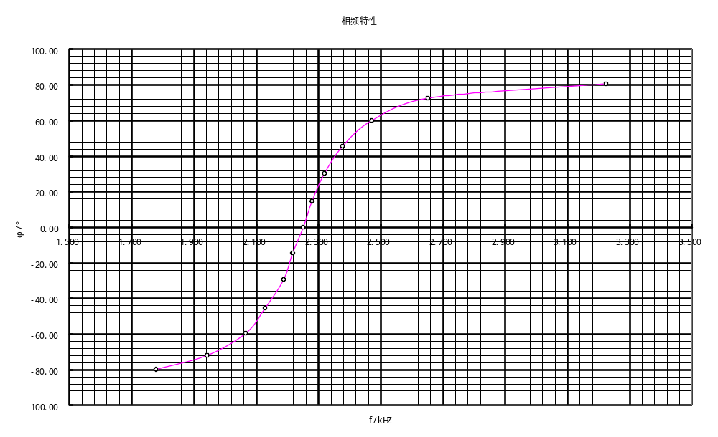

幅频特性测量数据
f/kHZ | U_{R}/V
1.778 | 0.4688
1.852 | 0.5613
1.942 | 0.7269
2.003 | 0.8937
2.066 | 1.141
2.117 | 1.437
2.128 | 1.512
2.170 | 1.825
2.217 | 2.158
2.188 | 1.974
2.200 | 2.055
2.250 | 2.244
2.280 | 2.169
2.308 | 2.003
2.319 | 1.924
2.335 | 1.802
2.377 | 1.525
2.401 | 1.374
2.471 | 1.062
2.593 | 0.7506
2.651 | 0.6563
2.997 | 0.3842
3.223 | 0.3054

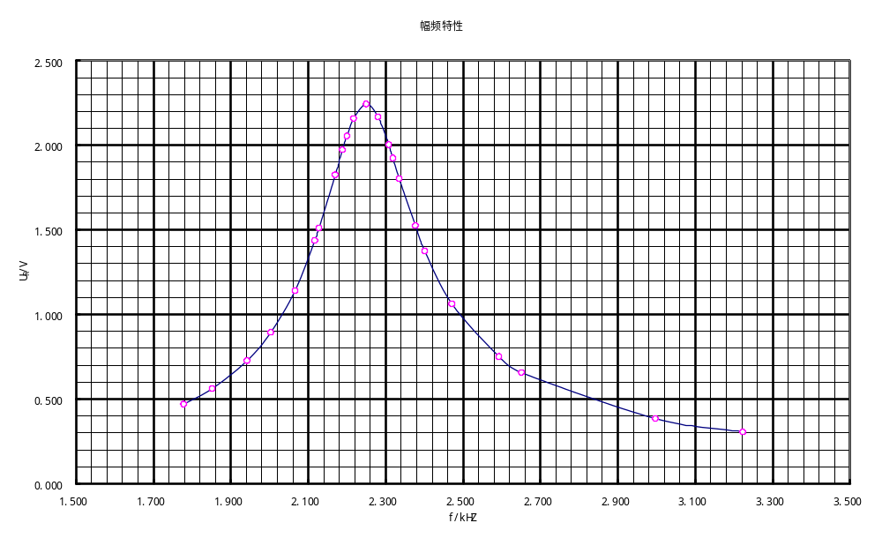

谐振频率下测U, U_{L}, U_{C}, U_{R}
U/V | U_{L}/V | U_{C}/V
0.9948 | 9.734 | 9.689

实验仪器规格数据
C | L | R | R_{L} | R’=R+R_{L}
0.05μF | 0.1H | 100Ω | 31.8Ω | 131.8Ω

【Q值的计算】

- 使用谐振频率f₀计算Q₃

- 使用幅频特性曲线, 找到f₁和f₂, 求得Δf, 计算Q₄

【分析与讨论】
利用公式可以计算得f₀的理论值为:

这个值和测量值基本一样. Q₁和Q₂的值比较接近, 从测量的数据量(这两者测量的数据点较多)以及测量手段上(两者都没用用到仪器上标注的数值)来说这两者得到的Q值较为可信. 至于Q₃与它们相差较大的原因, 估计是用到的标准数据同实际电路中的LC不是很相同的缘故。Q₄差别比较大的原因是对f₁, f₂的估计不是很准确的原因。

【思考题】
- 若把R改为500Ω, 而其它条件不变时, 电路的谐振特性会有什么变化?
幅频特性曲线会变扁, Q值会变小, 相对耗能变大, 电容和电感上的电压降低, 通频带宽度变小.
- Q表是常用的一种测量电抗元件Q值的仪器. 书上有原理图, (1)说明其测量原理; (2)写出测量步骤; (3)若在测某样品时, C=330pF, f₀=600kHz, u_{C}=1.00V, 试求L, r, Q.
  - 测量原理
该电路是一个串连谐振电路. 调整C的值使电路达到谐振状态, 此时, 电流i有最大值, 也就是U_{C}有最大值.
此时可通过公式计算L的值:

等效电阻r的值则为:

电抗元件的Q值为:

  - 测量步骤
    - 连接电路;
    - 缓慢调整C的值, 观察V_{C}的读数, 当V_{C}的值达到最大的时候, 记录下此时的C的值, V的读数u, V_{C}的读数u_{C}以及电源的频率f₀;
    - 分解电路.
  - 计算
根据(1)中的讨论容易得到:
L = 213

